LAPORAN PRAKTIKUM WEBPRO
PEMROGRAMAN BERORIENTASI OBJEK PADA PHP

Futuwah Iqamatul Haqi
707012500099
49-04
- Tujuan
- Agar memahami konsep dari session dan cookie dalam PHP.
- Dapat membuat kode dan unggah file dengan script PHP.
- Dapat Mengimplementasikan penggunaan session dalam PHP untuk menyimpan data sementara.
- Mengelola session dan cookie untuk meningkatkan keamanan dan fungsionalitas dalam aplikasi web.
- Alat & Bahan
- Laptop
- XAMPP
- VSCode
- Browser
- Langkah-Langkah Praktikum
Mengerjakan praktikum sesuai dengan jurnal modul yang diberikan
- Hasil & Dokumentasi
Berikut hasil dari praktikum minggu ini

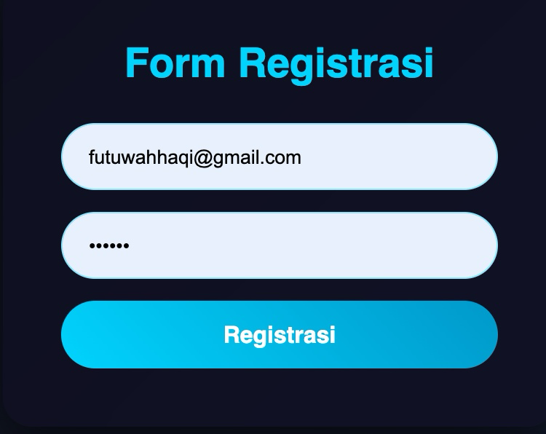
Halaman Registrasi

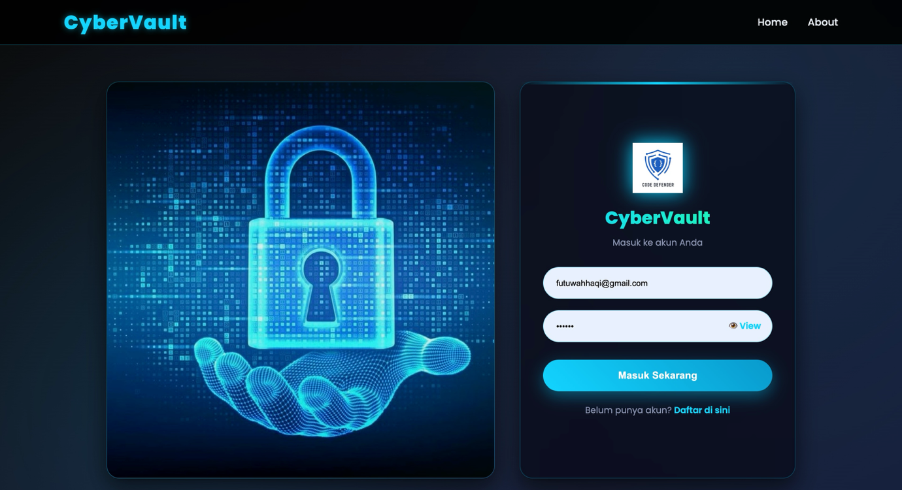
Halaman Login

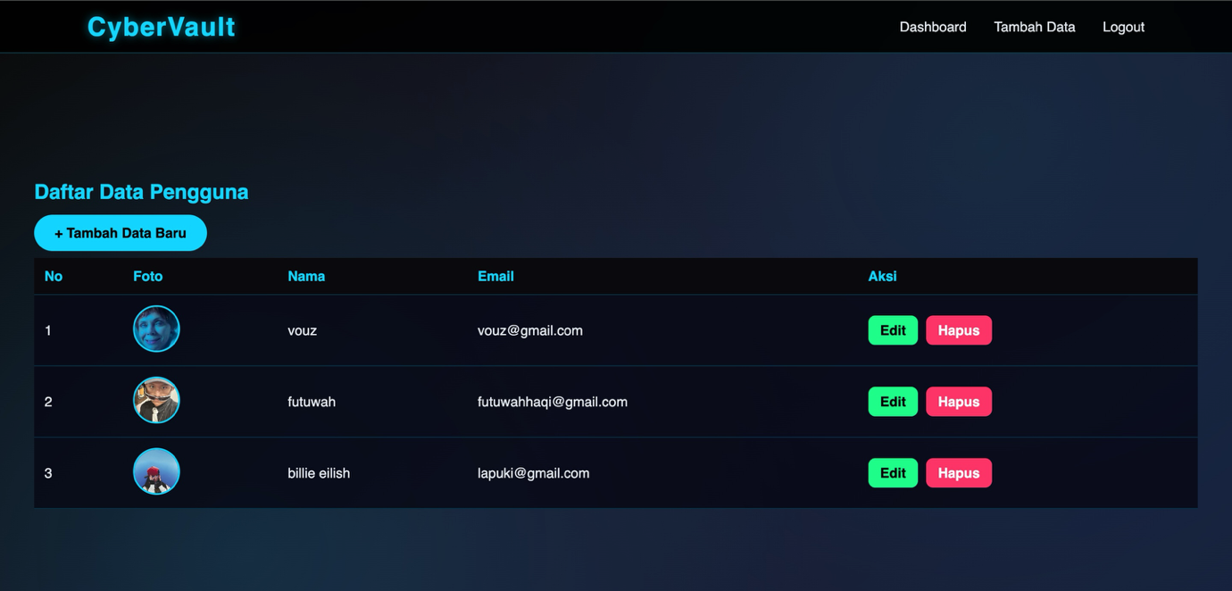
Halaman DataUser

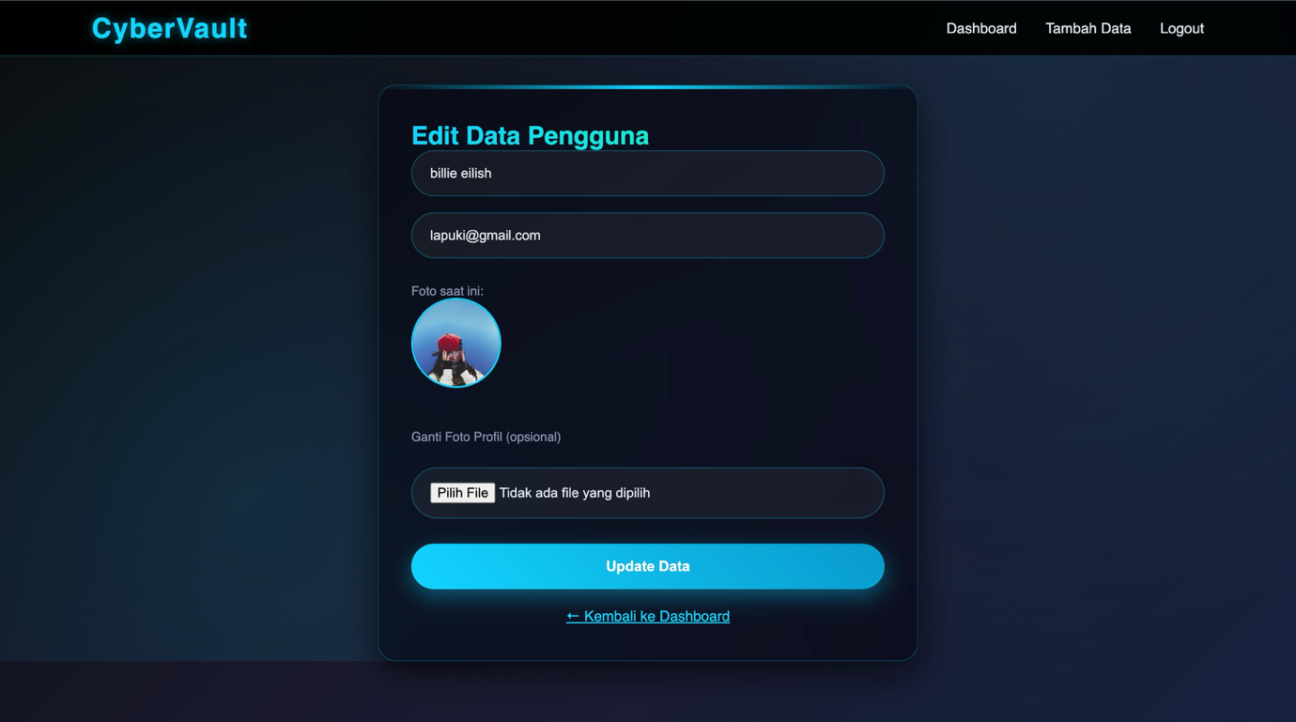
Halaman Edit

Code Halaman Daftar
<?php
// Aktifkan error reporting supaya kita tahu masalahnya
ini_set('display_errors', 1);
ini_set('display_startup_errors', 1);
error_reporting(E_ALL);

require_once __DIR__ . '/classes/User.php';

$userObj = new User();
$error = "";

if ($_SERVER["REQUEST_METHOD"] == "POST") {
$email = trim($_POST['email'] ?? '');
$password = $_POST['password'] ?? '';

if (empty($email)) {
$error = "Email tidak boleh kosong";
} elseif (!filter_var($email, FILTER_VALIDATE_EMAIL)) {
$error = "Format email tidak valid";
} elseif (strlen($password) < 6) {
$error = "Password minimal 6 karakter";
} else {
if ($userObj->register($email, $password)) {
echo "<script>
alert('Registrasi berhasil! Silakan login.');
window.location.href = 'Login.php';
</script>";
exit;
} else {
$error = "Registrasi gagal. Email mungkin sudah digunakan.";
}
}
}
?>

<!DOCTYPE html>
<html>
<head>
<title>Registrasi - CyberVault</title>
<style>
:root {
--primary: #00d4ff;
--primary-dark: #0099cc;
--card: rgba(15, 15, 35, 0.65);
--text: #e0e6ed;
--text-muted: #8892b0;
--shadow: 0 15px 35px rgba(0,0,0,0.6);
--radius: 20px;
}
* { margin:0; padding:0; box-sizing:border-box; font-family:Poppins, sans-serif; }
body {
min-height:100vh;
display:flex;
justify-content:center;
align-items:center;
background:linear-gradient(135deg,#0a0a0a,#16213e);
color:var(--text);
}
.form-box {
width:380px;
background:var(--card);
padding:40px;
border-radius:var(--radius);
box-shadow:var(--shadow);
backdrop-filter:blur(10px);
}
.form-box h2 {
text-align:center;
margin-bottom:25px;
font-size:28px;
color:var(--primary);
}
.input {
width:100%;
padding:14px 18px;
border-radius:30px;
border:1px solid rgba(0,212,255,0.4);
background:rgba(255,255,255,0.05);
color:white;
font-size:14px;
margin-bottom:15px;
}
.input:focus { outline:none; border-color:var(--primary); }
.btn-login {
width:100%;
padding:14px;
border:none;
border-radius:30px;
background:linear-gradient(45deg,var(--primary),var(--primary-dark));
color:white;
font-size:16px;
font-weight:600;
cursor:pointer;
transition:0.3s;
}
.btn-login:hover { transform:translateY(-2px); }
.result {
margin-top:20px;
font-size:14px;
text-align:center;
color:#ff6464;
}
</style>
</head>
<body>

<div class="form-box">
<h2>Form Registrasi</h2>
<form method="POST">
<input type="email" name="email" class="input" placeholder="Masukkan Email" required>
<input type="password" name="password" class="input" placeholder="Masukkan Password" required>
<button type="submit" class="btn-login">Registrasi</button>
</form>

<?php if (!empty($error)): ?>
<div class="result"><?= htmlspecialchars($error) ?></div>
<?php endif; ?>
</div>

</body>
</html>

Code Halaman Login
<?php
// Aktifkan error reporting
ini_set('display_errors', 1);
ini_set('display_startup_errors', 1);
error_reporting(E_ALL);

session_start();

require_once __DIR__ . '/classes/User.php';

if (isset($_POST['login'])) {
$email = trim($_POST['email'] ?? '');
$password = $_POST['password'] ?? '';

if (empty($email) || empty($password)) {
echo "<script>alert('Email dan Password harus diisi!');</script>";
} else {
$userObj = new User();
$user = $userObj->login($email, $password);

if ($user) {
$_SESSION['user_id'] = $user['id'];
$_SESSION['login'] = true;
header("Location: dashboard.php");
exit;
} else {
echo "<script>alert('Email atau Password salah!');</script>";
}
}
}
?>

<!DOCTYPE html>
<html lang="id">
<head>
<meta charset="UTF-8">
<meta name="viewport" content="width=device-width, initial-scale=1.0">
<title>Masuk - CyberVault</title>
<link href="https://fonts.googleapis.com/css2?family=Poppins:wght@400;500;600;700;800&display=swap" rel="stylesheet">
<link rel="stylesheet" href="login.css">
</head>
<body>

<header class="main-header">
<nav class="nav-bar">
<a href="#" class="logo">CyberVault</a>
<ul class="nav-links">
<li><a href="#">Home</a></li>
<li><a href="#">About</a></li>
</ul>
</nav>
</header>

<div class="login-wrapper">
<div class="image-box">
<img src="foto1.png" alt="Cyber Security Protection">
</div>

<div class="form-box">
<div class="top">
<img src="foto2.png" alt="Logo" class="logo-img">
<h2>CyberVault</h2>
<p>Masuk ke akun Anda</p>
</div>

<form method="POST">
<div class="input-group">
<input type="email" name="email" class="input" placeholder="Email" required>
</div>

<div class="input-group">
<input type="password" name="password" id="password" class="input" placeholder="Password" required>
<span class="toggle" onclick="togglePass()">👁️ View</span>
</div>

<button type="submit" name="login" class="btn-login">Masuk Sekarang</button>
</form>

<div class="login-text">
Belum punya akun? <a href="Registrasi.php">Daftar di sini</a>
</div>
</div>
</div>

<script>
function togglePass() {
const pass = document.getElementById('password');
pass.type = (pass.type === 'password') ? 'text' : 'password';
}
</script>
</body>
</html>

Code Halaman DataUser
<?php
require_once 'Database.php';

class DataUser {
private $db;
private $user_id;

public function __construct($user_id) {
$this->db = new Database();
$this->user_id = (int)$user_id;
}

// Upload Foto
private function uploadFoto($file) {
if (isset($file) && $file['error'] === UPLOAD_ERR_OK) {
$target_dir = __DIR__ . '/../uploads/'; // path lebih aman
if (!is_dir($target_dir)) {
mkdir($target_dir, 0777, true);
}
$file_name = uniqid() . '_' . basename($file['name']);
$target_file = $target_dir . $file_name;

if (move_uploaded_file($file['tmp_name'], $target_file)) {
return 'uploads/' . $file_name; // simpan path relatif
} else {
error_log("Upload gagal: " . $file['name'] . " -> " . $target_file);
return null;
}
}
return null;
}

public function create($nama, $email, $foto = null) {
$foto_path = $this->uploadFoto($foto);
$conn = $this->db->getConnection();
$stmt = $conn->prepare("INSERT INTO data_user (user_id, nama, email, foto) VALUES (?, ?, ?, ?)");
$stmt->bind_param("isss", $this->user_id, $nama, $email, $foto_path);
$result = $stmt->execute();
$stmt->close();
return $result;
}

public function readAll() {
$conn = $this->db->getConnection();
$stmt = $conn->prepare("SELECT * FROM data_user WHERE user_id = ? ORDER BY created_at DESC");
$stmt->bind_param("i", $this->user_id);
$stmt->execute();
$result = $stmt->get_result();
$stmt->close();
return $result;
}

public function getById($id) {
$conn = $this->db->getConnection();
$stmt = $conn->prepare("SELECT * FROM data_user WHERE id = ? AND user_id = ?");
$stmt->bind_param("ii", $id, $this->user_id);
$stmt->execute();
$result = $stmt->get_result()->fetch_assoc();
$stmt->close();
return $result;
}

public function update($id, $nama, $email, $foto = null) {
$foto_path = $this->uploadFoto($foto);
$conn = $this->db->getConnection();

if ($foto_path) {
$old = $this->getById($id);
if ($old && $old['foto'] && file_exists($old['foto'])) {
unlink($old['foto']);
}
$stmt = $conn->prepare("UPDATE data_user SET nama=?, email=?, foto=? WHERE id=? AND user_id=?");
$stmt->bind_param("ssssi", $nama, $email, $foto_path, $id, $this->user_id);
} else {
$stmt = $conn->prepare("UPDATE data_user SET nama=?, email=? WHERE id=? AND user_id=?");
$stmt->bind_param("ssii", $nama, $email, $id, $this->user_id);
}
$result = $stmt->execute();
$stmt->close();
return $result;
}

public function delete($id) {
$old = $this->getById($id);
if ($old && $old['foto'] && file_exists($old['foto'])) {
unlink($old['foto']);
}
$conn = $this->db->getConnection();
$stmt = $conn->prepare("DELETE FROM data_user WHERE id = ? AND user_id = ?");
$stmt->bind_param("ii", $id, $this->user_id);
$result = $stmt->execute();
$stmt->close();
return $result;
}
}
?>

Code Halaman Edit
<?php
ini_set('display_errors', 1);
error_reporting(E_ALL);

session_start();
if (!isset($_SESSION['user_id'])) {
header("Location: Login.php");
exit;
}

require_once __DIR__ . '/classes/DataUser.php';

$id = isset($_GET['id']) ? (int)$_GET['id'] : 0;
$dataObj = new DataUser($_SESSION['user_id']);
$data = $dataObj->getById($id);

if (!$data) {
header("Location: dashboard.php");
exit;
}

if (isset($_POST['simpan'])) {
$nama = trim($_POST['nama'] ?? '');
$email = trim($_POST['email'] ?? '');
if (empty($nama) || empty($email)) {
echo "<script>alert('Nama dan Email tidak boleh kosong!');</script>";
} else {
if ($dataObj->update($id, $nama, $email, $_FILES['foto'] ?? null)) {
header("Location: dashboard.php");
exit;
} else {
echo "<script>alert('Gagal mengupdate data!');</script>";
}
}
}
?>

<!DOCTYPE html>
<html>
<head>
<title>Edit Data - CyberVault</title>
<link rel="stylesheet" href="login.css">
</head>
<body>

<header class="main-header">
<nav class="nav-bar">
<a href="dashboard.php" class="logo">CyberVault</a>
<ul class="nav-links">
<li><a href="dashboard.php">Dashboard</a></li>
<li><a href="tambah.php">Tambah Data</a></li>
<li><a href="logout.php">Logout</a></li>
</ul>
</nav>
</header>

<div class="form-box" style="margin:120px auto; max-width:600px;">
<h2>Edit Data Pengguna</h2>
<form method="POST" enctype="multipart/form-data">
<input type="text" name="nama" class="input" value="<?= htmlspecialchars($data['nama']) ?>" required>
<input type="email" name="email" class="input" value="<?= htmlspecialchars($data['email']) ?>" required>
<?php if (!empty($data['foto'])): ?>
<p style="margin:10px 0;">
Foto saat ini: <br>
<img src="<?= htmlspecialchars($data['foto']) ?>" style="width:100px; height:100px; object-fit:cover; border-radius:50%; border:2px solid #00d4ff;">
</p>
<?php endif; ?>
<label style="color:#8892b0; font-size:14px; margin:15px 0 8px; display:block;">
Ganti Foto Profil (opsional)
</label>
<input type="file" name="foto" class="input" accept="image/*">
<button type="submit" name="simpan" class="btn-login">Update Data</button>
</form>
<div style="text-align:center; margin-top:20px;">
<a href="dashboard.php" style="color:#00d4ff;">← Kembali ke Dashboard</a>
</div>
</div>

</body>
</html>
- Analisis & Pembahasan
Pada tugas besar ini telah berhasil dibangun sebuah aplikasi web berbasis database dengan nama CyberVault yang mengimplementasikan fitur CRUD (Create, Read, Update, Delete) lengkap dengan fitur upload file (foto profil).
Aplikasi ini dirancang menggunakan paradigma Object-Oriented Programming (OOP) secara penuh. Terdapat tiga kelas utama yaitu:
- Database.php untuk menangani koneksi ke database,
- User.php untuk mengatur proses registrasi dan login dengan password hashing,
- DataUser.php untuk mengelola operasi CRUD pada tabel data_user beserta upload foto.
Seluruh proses Create dan Update menggunakan satu tombol “Simpan” sesuai permintaan soal. Ketika pengguna menekan tombol Simpan, sistem sekaligus melakukan penyimpanan data teks (nama dan email) serta mengunggah file foto ke folder uploads/. File foto disimpan dengan nama unik menggunakan uniqid() agar tidak terjadi duplikasi nama file.
Keamanan aplikasi ditingkatkan dengan:
- Penggunaan prepared statement dan bind_param untuk mencegah SQL Injection.
- Penyimpanan password dengan password_hash() dan verifikasi menggunakan password_verify().
- Penggunaan session untuk autentikasi ($_SESSION['user_id']).
- Data yang ditampilkan di dashboard hanya milik user yang sedang login (berdasarkan user_id).
Tampilan dashboard dirancang sesuai permintaan dengan kolom No, Foto, Nama, Email, dan Aksi (Edit & Hapus). Foto profil ditampilkan dalam bentuk lingkaran dan menggunakan placeholder jika belum ada foto. Seluruh halaman menggunakan CSS yang sama (login.css) sehingga tampilan tetap konsisten dan responsif.
Dari segi fungsionalitas, aplikasi sudah memenuhi semua syarat tugas: halaman dashboard hanya dapat diakses setelah login berhasil, fitur CRUD berjalan dengan baik, dan upload file dilakukan dalam satu submit. Namun masih terdapat beberapa kekurangan, seperti belum adanya validasi ukuran dan tipe file foto yang lebih ketat, serta belum ada fitur pencarian atau pagination pada tabel jika data sudah sangat banyak.

- Kesimpulan
Aplikasi web CyberVault yang dibuat telah berhasil mengimplementasikan fitur CRUD lengkap beserta upload file menggunakan prinsip OOP sesuai dengan rancangan Tugas Besar. Sistem memiliki mekanisme login dan registrasi yang aman, serta dashboard yang hanya dapat diakses setelah autentikasi berhasil.
Dengan menggunakan satu tombol “Simpan” untuk proses Create dan Update sekaligus upload file, aplikasi memenuhi semua kriteria yang diminta. Penggunaan kelas terpisah membuat kode lebih terstruktur, mudah dipelihara, dan sesuai dengan konsep pemrograman berorientasi objek.
Secara keseluruhan, aplikasi ini dapat berjalan dengan baik dan siap digunakan. Untuk pengembangan lebih lanjut, dapat ditambahkan fitur validasi file yang lebih ketat, pencarian data, dan pagination.
- Lampiran
Link repositori GitHub https://github.com/AriqAhmadNayaka/WebPro4904/tree/FutuwahIqamatulHaqi-707012500099

